**СОДЕРЖАНИЕ**

# **ВВЕДЕНИЕ…………………………………….…………………………………..…….…......** **Глава 1. Цель и обоснование выбора проект ……………………………………………….** 1.1 Цель проекта……………………………………………………………….…………………. 1.2 Обоснование выбора проект………………………………... …………………………. 1.3 Постановка задача …………………………..…………………….………………………..

# **Глава 2.Общая характеристика Видеоконференцсвязь (ВКС)……………….…..……….**

# 2.1 Видеоконференцсвязь (ВКС)………………….……………………………….…..…….…... 2.2. [Базовые решения ВКС](http://www.microtest.ru/hardware/videoconferencing/1090/)…...….……………..……………….................................................... 2.3.Классификация видеоконференцсвязь……..…………..……………………….….…….... 2.3.1.Персональные решения…………………………………………….………….....……….. 2.3.2. Групповые студии комплексы ВКС……………………………..…….……..………........ 2.3.3.Решения операторского класса……………………………..………….………...…........... 2.5.Сравнение программных и аппаратных решений для видеоконференцсвязи……….……

# **Глава 3. ПРОЕКТНЫЕ РАСЧЕТЫ**

# 3.1. Расчет пропускной способности сети……………...…………………………………….…. 3.2 Расчет максимального допустимого затухания кабеля….…….……….…….….…….…. 3.3. Расчет переходного затухания……………………………………………………………… 3.4. Расчет ширины полосы частот по стандарту H.264……………………………….……… 3.5. Выбор оборудование для многоточечных ВКС……………...……….……………….….... 3.6. Схема организация сети ВКС………………………………………….…..……….…..…..

# **4. ОЦЕНКА ЭКОНОМИЧЕСКОГО ЭФФЕКТА ОТ ВНЕДРЕНИЯ ПРОЕКТА**………………………………………………………………………………………

# 4.1 Оценка экономического эффекта от внедрения проекта…………………………….... .. 4.2 Оценка стоимости внедрения проекта……………………………………………………. .. 4.3 Расчет срока окупаемости сети…………………………..……………………………… .. 4.4 Основные технико-экономические показатели………………..………………………...

**5. БЕЗОПАСНОСТЬ ЖИЗНЕДЕЯТЕЛЬНОСТ**

5.1 Организация рабочего места оператора………………………………………………….. 5.2. Эргономические требование к рабочему месту..…………………………………………  
5.3. Расчет освещения методом коэффициент использование………………………………...

**ЗАКЛЮЧЕНИЕ**…………………………………………………………………………..….…  
**СПИСОК ЛИТЕРАТУРА………………………..……………………………………………….**

**Введение**

Современный мир не знает пространственных границ. Ваши партнеры, коллеги, работники могут находиться на расстоянии сотен и тысяч километров от вас и поэтому возникает вопрос, как лучше всего организовать полноценный контакт с ними. Личная встреча не всегда возможна. Часто электронная почта не способна решить все проблемы. Телефонные переговоры серьёзно ограничены в возможностях. Нужны инструменты, способные оперативно и качественно решать подобные задачи. Современные решения видеоконференцсвязи (ВКС), обладающие функциональностью систем высокого класса и доступностью простого телефона, существенно раздвигают возможности бизнес- коммуникаций. Таким образом, использование данных систем не требует сложного, дорогостоящего оборудования и специальной подготовки. Эта проблема становится все более актуальна в последнее время. Среди наиболее перспективных сфер применения видеоконференций можно выделить следующие: совместная работа над документами, приложениями в рабочей группе; корпоративная сеть, в том числе с использованием надомного офиса. Данный способ групповой работы находит все большее применение благодаря увеличению числа компаний, рабочие места сотрудников которых располагаются по месту жительства, что способствует повышению эффективности их работы и существенной экономии средств. В частности, исключается аренда помещений, оплата счетов на электроэнергию, рабочее время. Получившая в последнее время развитие практика постепенного внедрения средств видеоконференций в сферу обучения позволит не просто прослушать и увидеть лекцию известного преподавателя, находящегося в другом полушарии, но осуществлять интерактивное общение с помощью видеоконференций. Системы видеоконференций базируются на достижениях технологий средств телекоммуникаций и мультимедиа. Изображение и звук с помощью компьютера передаются по каналам связи локальных и глобальных вычислительных сетей. Экономический расчет показывает, что внедрение именно этого устройства является актуальным.

**Глава 1. Цель и обоснование выбора проект.**

**1.1. Цель проекта.**

Целью данного дипломного проекта является проектирование систем видеоконференцсвязь и внедрение в здравоохранение республики современных ресурсосберегающих телемедицинских технологий, что позволит организовать принципиально новое взаимодействие районных и городских лечебно-профилактических учреждений со специализированными и многопрофильными областными и федеральными центрами путем дистанционного оказания квалифицированной и специализированной медицинской помощи населению как внутри, так и за пределами региона, используя передовые компьютерные технологии и интеллектуальный потенциал ведущих республиканских и областных специалистов. В связи с бурным развитием сетевых и коммуникационных технологий, возросшей производительностью компьютеров, и соответственно, с необходимостью обрабатывать все возрастающее количество информации (как локальной, находящейся на одном компьютере, так и сетевой и межсетевой) возросла роль оборудования и программного обеспечения, что можно обозначить одним общим названием "person to person". Виртуальные средства обучения, удаленный доступ, дистанционное обучение и управление, а также средства проведения видеоконференций переживают период бурного расцвета и предназначены для облегчения и увеличения эффективности взаимодействия как человека с компьютером и данными, так и групп людей с компьютерами, объединенными в сеть.

**1.2 Обоснование выбора проекта.**

Видеоконференция – уникальная технология для дистанционного обучения с эффектом присутствия. Руководители и подчинение, преподаватели и студенты способны видеть друг друга, совместно просматривать и обсуждать различные данные, документы, изображения в обстановке, максимально приближенная к работе в обычной аудитории. Главное различие в том, что руководители и подчинение, преподаватели и студенты могут находиться в разных городах или странах не испытывая неудобств, связанных с поездкой и отрывом от работы. **Повышение эффективности работы предприятия и дистанционного обучения с использованием видеоконференции происходит, благодаря таким факторам как:**

* Экономия времени и расходов на поездках.
* Увеличение аудитории преподавателя.
* Возможность взаимодействия между преподавателями и студентами практически аналогичные реальному присутствию.

Основной преимущество – это практически **постоянная связь с руководителя**, возможность получать необходимые консультации посредством, например, электронной почты или даже видеоконференции. При внедрении системы Видеоконференция повышаться текущие эксплуатационные расходы, однако, так как производительность труда служащих возрастет, то будет происходить экономия прямых расходов на деловые поездки. Экономический расчет показывает, что внедрение именно этого устройства является актуальным.

**1.3 Постановка задача.**

Исходя, из вышеизложенного для проектирование система видеоконференцсвязь в здравоохранение республики между областных и городских лечебно-профилактических учреждений, ставим следующие задачи:

1. Аналитическое обзор система видеоконференцсвязь.
2. Выбор и анализ существующей сети интернет провайдера
3. Расчет требуемой пропускной способности канала связи
4. Выбор и описание оборудование
5. Расчет оборудование и ее комплектации
6. Расчет технико-экономические показатели
7. Разработка вопроса экологии и БЖД
8. Заключение по проекту

# **Глава 2.Общая характеристика Видеоконференцсвязь (ВКС).**

**2.1 Видеоконференцсвязь**

Видеоконференцсвязь - это технология, которая позволяет людям видеть и слышать друг друга, обмениваться данными и совместно их обрабатывать в интерактивном режиме. Первый шаг к созданию подобных систем сделала в 1964 г. компания AT&T, разработавшая аудиовизуальную систему электронного взаимодействия. Это событие принято считать датой рождения видеофона. А уже в конце 1970 гг. появились первые системы видеоконференцсвязи (ВКС), которые сегодня наиболее полно воссоздают атмосферу реального общения. В настоящее время системы ВКС широко применяются в таких областях, как управление и бизнес, дистанционное обучение и телемедицина. Именно эти области иллюстрируют традиционное использование ВКС и в России, и во всем мире. Кроме этого, в мировой практике развивается использование ВКС в таких областях, как подбор персонала, телебанкинг (различные системы аутентификации, внедряющиеся из-за участившихся случаев мошенничества с кредитными картами), реклама и маркетинг (для проведения важных презентаций и брифингов для целевых групп клиентов), мониторинг опасных производств. Как показала практика, видеоконференции оказываются незаменимыми для фирм с разветвленной сетью филиалов: для координации управления или эффективного решения текущих бизнес -задач, требующих личного участия сотрудников, в частности, нет никакой необходимости каждый раз отправлять их в дорогостоящие командировки.

Данные ВКС системы позволяют добавить к средствам передачи данных и голоса технологию обмена визуальной информацией. То есть мы не только видим и слышим собеседника, но и демонстрируем ему компьютерные документы, бумажные копии или даже небольшие предметы.

Кто использует видеоконференцсвязь**?**

[Производство:](http://www.microtest.ru/hardware/videoconferencing/1095/)

* Оптимизация поиска управленческих решений (сеансы ВКС с филиалами)
* Координация работы со смежниками, поставщиками (видеоконференцсвязь через интернет)
* Организация сбыта
* Контроль технологических процессов
* Подбор кадров, удаленный инструктаж персонала (ВКС через интернет или с удаленными филиалами)

[Телемедицина:](http://www.microtest.ru/hardware/videoconferencing/1095/)

* Удаленная диагностика пациентов (доктор и пациент общаются с использованием ВКС)
* Оказание консультативных услуг (видеоконференцсвязь между медучреждениями)
* Проведение удаленных операций ( с подключением медицинской аппаратуры к устройствам ВКС) .
* Дистанционное обучение (с использованием ВКС).

[Образование:](http://www.microtest.ru/hardware/videoconferencing/1095/)

* Дистанционное заочное обучение
* Проведение курсов повышения квалификации

Возможность организации обучения несколькими специалистами, находящимися в разных местах

Для чего видеоконференцсвязь?

Системы видеоконференцсвязи способствуют росту динамичности и гибкости бизнеса, оптимизируя управление в крупных региональных, межрегиональных, транснациональных компаниях и в учреждениях государственной власти. Другими словами, применение видеоконференцсвязи дает вам и вашему бизнесу следующие неоспоримые преимущества:

* Увеличивает производительность труда, экономит дорогостоящее время руководителя;
* Ускоряет процессы принятия решений и дает возможность принимать более обоснованные решения за счет привлечения при необходимости дополнительных экспертов;
* Снижает время на переезды и связанные с ними расходы, устраняет усталость и стресс;
* Видеоконференцсвязь позволяет вам «быть» в нескольких местах одновременно.

**2.2**  [**Базовые решения ВКС**](http://www.microtest.ru/hardware/videoconferencing/1090/).

Базовое решение точка – точка обеспечивает видеоконференцсвязь между любыми двумя [типовыми студиями](http://www.microtest.ru/hardware/solution/videoconferencing/1095/), расположенными в удаленных офисах. Можно использовать данное решение для обеспечения видеоконференцсвязи в одном здании, например, для обеспечения видеосвязью двух кабинетов. В зависимости от решаемых задач, в студиях устанавливается следующее оборудование: видеотерминалы, видео отображающие устройства, звука усилительные устройства. Оборудование включается в локальную сеть офисов непосредственно в канальное оборудование. Возможные типы каналов описаны в разделе описание технологии. В случае, если транспортная инфраструктура соответствует описанным в этом разделе требованиям, оборудование легко настраивается и обеспечивает отличное качество видеоконференцсвязи.

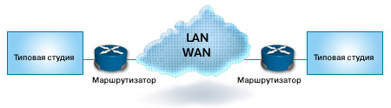

Рис.2.1. Базовое решения Точка-точка.

Предлагаемое в данном решении оборудование ВКС обеспечивает следующую функциональность:

* соединение точка-точка с другими кодеками, работающими по протоколу H.323 на скоростях от 64 до 1920 Кбит/с (G70NP с G70NP до 4 Мбит/сек);
* возможность подключения внешних источников видеосигнала через композитные или S-Video входы;
* возможность вывода видеоизображения на внешние устройства (различные мониторы, видеомагнитофоны и т.п.) через композитные или S - Video выходы;
* возможность наведения видеокамер на участников конференции;
* возможность удаленного управления виде окодеком через Web-интерфейс;
* возможность демонстрации в ходе сеанса ВКС материалов с экрана компьютера (совместная работа с данными). Если необходимо обеспечить одновременное участие в сеансе ВКС до 6 удаленных студий, в базовом решении необходимо использовать дополнительное программное обеспечение сервера многоточечных соединений – MCU (Multi Point Conference Unit). В качестве MCU в данном случае используется программный сервер MCU, встраиваемый в один или несколько видеотерминалов.

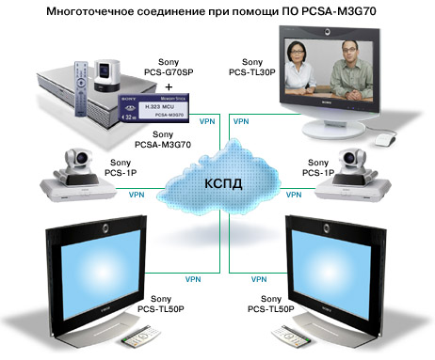

Рис.2.2. Многоточечное соединение при помощи ПО PCSA-M3G70.

Добавление данного ПО позволяет обеспечить дополнительную функциональность:

* режим многоточечной конференции до 6 участников на скорости до 784Кбит/сек ( в зависимости от мощности выбранного видеотерминала);
* многоточечная конференция может проходить как в режиме Continuous Presence (CP), при котором на одном экране видны все участники встречи, так и в режиме активации голосом, когда на экране демонстрируется участник, говорящий в данный момент.

**2.3. Классификация видеоконференций.**

В зависимости от уровня оборудования, используемого для систем видеоконференцсвязи, различают персональные, групповые и студийные видеоконференции. Обычно персональные видеоконференции - это некий начальный уровень технологий ВКС. Групповые видеоконференции используются для эффективного общения крупных и средних групп пользователей при совместной работе над проектом, для проведения дискуссий и выступлений, на которых участник не может присутствовать лично. Благодаря высокому качеству сигнала возможны обмен и просмотр документов, групповая работа с приложениями. Для организации групповых видеоконференций требуются старшие модели видеотерминалов, сервер, обеспечивающий взаимодействие групп пользователей, специализированные программные продукты для рабочих станций и сервера, ISDN-соединение или локальная сеть.

Для создания студийных видеоконференций необходимы высококлассное специализированное оборудование (студийные камеры, звуковое и контрольное оборудование, мониторы) и максимальная пропускная способность каналов связи (доступ к каналам спутниковой и оптоволоконной связи). Такие видеоконференции используются для решения задач, требующих максимума возможностей с точки зрения организации обработки информации большим числом людей. Типичный пример таких видеоконференций - телемосты. По топологии обычно различают два основных типа видеоконференции: "точка-точка" и многоточечные. Конференции "точка-точка" наиболее просты. Они подразумевают соединение только двух рабочих станций напрямую, в то время как многоточечные видеоконференции способны охватывать одновременно несколько десятков пользователей или групп пользователей, но требуют дополнительных затрат на установку и поддержку специализированного устройства - сервера управления многоточечными сеансами.

## 2.3.1.Персональные решения



В качестве видеотерминального оборудования для индивидуального использования предлагается использовать индивидуальные системы, предназначенные для высшего

управляющего состава компаний - SONY PCS-TL50. Данное решение предназначено для установки в кабинеты руководителей или в маленькие переговорные комнаты. Ключевой особенностью является 20-дюймовый широкоэкранный WXGA (1280 x 768) LCD- монитор, который одновременно используется пользователем как дисплей персонального компьютера. Встроенные высококачественные аудио-видео- компоненты: PTZ видеокамера, микрофоны и громкоговорители обеспечивают непревзойдённое качество картинки и звука. Система совместима с сетями ISDN и IP, поддерживает алгоритмы сжатия H.264 (видео) и MPEG4 (аудио AAC). К терминалу можно подключить блок Data Solutions Box (DSB), используемый с PCS-1P и PCS-11P для удалённой демонстрации компьютерных изображений.

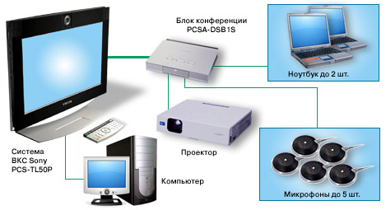

Рис.2.3. Персональное решения.

При необходимости в устройстве возможно активирование встроенного MCU с поддержкой 6-ти участников многоточечного сеанса ВКС. Технические характеристики видеотерминала PCS-TL50 практически идентичны групповой системе SONY PCS-1P.

**2.3.2. Групповые студии** [**ВКС**](http://www.microtest.ru/hardware/videoconferencing/)

**Групповые и VIP**- групповые студии [ВКС](http://www.microtest.ru/hardware/videoconferencing/) оснащаются средствами видео-отображения и озвучивания, возможна интеграция с уже существующим мультимедиа оборудованием, например:

* Проекторы и плазменные панели
* Конгресс системы
* Акустические системы
* Средства записи и воспроизведения видеоматериалов.

В качестве абонентского оборудования ВКС при использовании сетевых решений от [Radvision](http://www.microtest.ru/about/partners/list/1112/) целесообразно предлагать видеотерминалы от вендора [Sony](http://www.microtest.ru/about/partners/list/1116/). Это обусловлено целым рядом причин:

* Использование при производстве оборудования ВКС современной элементной базы;
* Традиционно безупречное качество видео и голоса;
* Лучшее соотношение цена/качество по сравнению с оборудованием других лидеров отрасли;
* Совместимость на уровне отрытых стандартов с оборудованием ВКС других производителей;
* Своевременное внедрение в свои продукты инноваций отрасли ВКС: Н.264, MPEG4, H.239, протоколов шифрования;
* Высокая степень модульности: модули ISDN, модули работы с данными, микрофоны заменяемы и работают с любыми устройствами [Sony](http://www.microtest.ru/about/partners/list/1116/) линейки ВКС;
* Насыщенная продуктовая линейка.

**2.3.3.** [**Решения операторского класса**](http://www.microtest.ru/hardware/videoconferencing/1097/)

В решениях ВКС операторского класса в качестве серверов используются MCU специализированных, зарезервированных по схеме N+N, аппаратных платформ, объединяющих большое количество портов. Это специальная серия серверов Radvision Scopia 1000. Система управления также базируется на ПО Radvision iView Multi Tenant, предназначенном для управления собственными сеансами видеоконференцсвязи несколькими организациями сразу. Решение позволяет учитывать трафик, соединения, управлять множеством одновременных соединений. iVIEW Suite v5.5 поддерживает многопользовательский режим, позволяющий управлять сразу несколькими организациями - потребителями сервиса. Используя возможности ПО, сервис- провайдер назначает права различным организациям, контролирует сетевую топологию, делегирует права на управление выделенными ресурсами непосредственно потребителям услуги. Программное обеспечение предоставляет удобный веб – интерфейс, позволяющий администратору осуществлять контроль и управление системой ВКС с любого компьютера, подключенного к сети. Безопасность сети обеспечивается с помощью системы авторизации и контроля доступа.

Одной из востребованных услуг для клиента оператора является услуга ВКС. Сегодня в связи с растущим спросом со стороны компаний среднего и малого бизнеса неизбежно появление специализированных операторов (ASP), предоставляющих эту услугу, или появление этих услуг в портфеле традиционных сервис- провайдеров. Видео-услуги являются естественным продолжением аудио-услуг и услуг по передаче голоса по вычислительным сетям. Для оператора, получающего основные доходы от продажи трафика, наиболее высокодоходной становится услуга ВКС, так как для качественной передачи одного видеопотока требуется полоса пропускания канала от 256Кбит/сек до 2 Мбит/сек. В связи с приходом эры видеоконференций высокой четкости канал для передачи такого потока увеличивается до 6-8 Мбит/сек. С появлением на рынке услуги ВКС, как ожидается, будет расти и количество компаний, желающих внедрить у себя систему ВКС. Впрочем, такая тенденция уже наметилась: среди заказчиков системных интеграторов растет число крупных операторов связи, которые начинают предоставлять клиентам сервисы на основе ВКС.

Оптимальным инструментом для решения этих задач является ПО iVIEW Suite компании [Radvision](http://www.microtest.ru/about/partners/list/1112/).

iVIEW Suite v5.5 поддерживает многопользовательский режим, позволяющий управлять сразу несколькими организациями - потребителями сервиса. Используя возможности ПО, сервис- провайдер назначает права различным организациям, контролирует сетевую топологию, делегирует права на управление выделенными ресурсами непосредственно потребителям услуги.  
Программное обеспечение предоставляет удобный веб – интерфейс, позволяющий администратору  осуществлять контроль и управление сетью с любого компьютера подключенного к сети. Безопасность сети обеспечивается с помощью системы авторизации и контроля доступа.

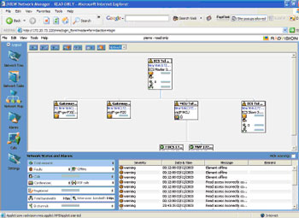

**Рис 2.4.** Программный интерфейс iVIEW Suite. Построение сетевой топологии

**Основные преимущества iVIEW Suite:**

* Полная статистика и возможность мониторинга сети;
* Автоматическое обнаружение новых устройств в сети;
* Возможность ручного конфигурирования любых устройств в сети;
* Централизованное конфигурирование абонентских устройств;
* Быстрый просмотр звонков и конференций;
* Управление с помощью технологии Drag and Drop;
* Отображение событий и обработка ошибок, полученных от сетевых устройств.

**С помощью данного ПО (iVIEW) Главный администратор** [**ВКС**](http://www.microtest.ru/hardware/videoconferencing/) **имеет возможность полностью контролировать сеть видеоконференцсвязи и выполняет следующие функции:**

* Управление организациями клиентами (включая пользователей в собственной организации)
* Управление сетевой топологией
* Управление и распределение ресурсов  сетевой инфраструктуры (Gateway and MCU)
* Контроль всех видеоконференций
* Мониторинг всех устройств в сети ВКС
* Назначение для всех организаций профиля по умолчанию.

Для обеспечения доступа клиентов к управлению выделенными ресурсами главным администратором сервис- провайдера в организации выделяется администратор [ВКС](http://www.microtest.ru/hardware/videoconferencing/) (Локальный Администратор).

Администратор предприятия, в свою очередь, распределяет ресурсы предприятия. Назначает лиц, организующих видеоконференцию (организатор видеоконференции) и имеющих возможность управлять видеоконференцией (оператор видеоконференции). Контролируя ресурсы внутри организации, локальный администратор также может видеть выделенные провайдером сетевые ресурсы (серверы MCU, контроллеры зоны). В собственном домене локальный администратор назначает пользователей, настраивает абонентские устройства (терминалы), назначает переговорные и видеоконференции.

**Таким образом, локальный администратор имеет права на решение следующих задач:**

* Управление терминалами и пользователями внутри своей организации
* Мониторинг всех видеоконференций внутри своей организации
* Проверка и редактирование расписания совещаний
* Получение и ответ на уведомления из своих видеоконференций
* Модификация профилей (пользователей, организаторов конференций итд)
* Назначение прав и ролей пользователям системы (внутри своей организации)
* Управление сервером расписаний

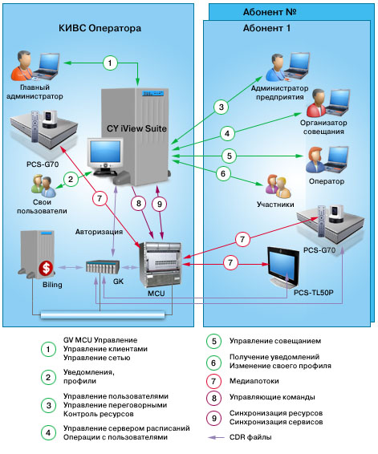

**Рис.2.5** Процессы взаимодействия между оператором и абонентом при предоставлении услуги [ВКС](http://www.microtest.ru/hardware/videoconferencing/).

Во время проведения видеоконференции локальный администратор или организатор видеоконференции может полностью управлять ситуацией: динамично добавлять или удалять участников совещания, менять раскладки экранов, масштабировать видеоконференции и т.д.

Используя программное обеспечение IVIEW возможно создание видеоконференций «на лету» (ad hoc) либо планирования видеоконференции с помощью встроенного сервера расписаний. 1.4.Построение СВКС оператора связи (ASP) для оказания услуг видеоконференцсвязи.

**Функционально СВКС состоит из следующих составных частей:**

* Центральный узел управления системой (ЦУУ);
* Периферийные узлы управления (ПУУ);
* Транспортные сегменты (ТС);
* Абонентские узлы - студии (АУ).

Подключение центрального и периферийных узлов управления к абонентским узлам осуществляется через сеть оператора связи. Узлы управления (ЦУУ и ПУУ)

ЦУУ территориально необходимо размещать в местах наибольшей концентрации потенциальных потребителей услуги ВКС. Центральный узел включает в себя следующие компоненты:

* Оборудование, обеспечивающее многоточечные сеансы ВКС;
* Оборудование и ПО контроллеров зоны;
* Система мониторинга и управления ВКС;
* Дополнительное ПО, обеспечивающее сервисные функции (сервер расписаний).

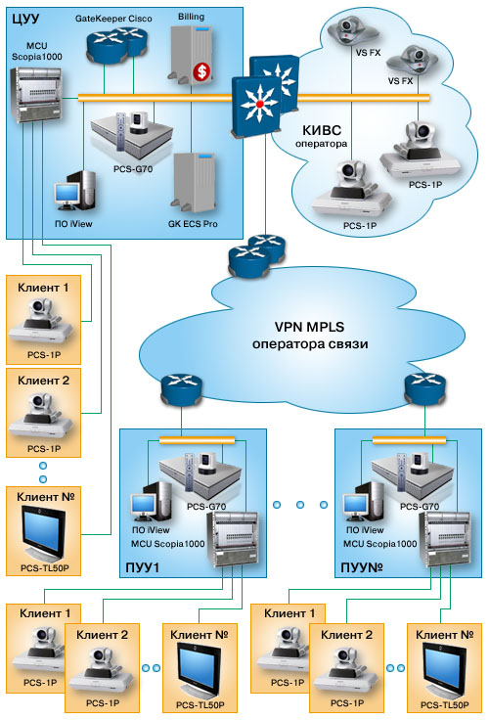

**Рис.2.6.** Построение СВКС оператора связи (ASP) для оказания услуг видеоконференцсвязи.

**2.5.Сравнение программных и аппаратных решений для видеоконференций.**

Сейчас на рынке систем видеоконференций для ЛВС имеется большое количество как чисто программных решений, так и программно-аппаратных комплексов для реализации терминалов видеоконференций. Под программным решением понимается реализация процессов видео и аудио кодирования и декодирования с помощью программного обеспечения, использующего только центральный процессор компьютера. Программно-аппаратные решения основываются на использовании мощных специализированных процессоров кодирования/декодирования. Стоимость программных реализаций меньше, чем аппаратных и они могут быть установлены практически на любом современном персональном компьютере, имеющем звуковую плату и обладающем возможностью видеозахвата (подключенная видеокамера и драйвер Video for Windows). Типичными представителями таких программ являются Microsoft NetMeeting и White Pine CU-SeeMe.

Преимущество программных решений проявляется при использовании узкополосных каналов, например, при модемной связи со скоростью до 56 Кбит/с. Поскольку полоса канала маленькая, объем информации, обрабатываемый кодеком, тоже невелик и программный терминал с ним успешно справляется. Но о качестве видеоконференции здесь говорить не приходится: звук глухой, скорость передачи от нескольких видеокадров в секунду до одного в несколько секунд, что скорее напоминает показ слайдов.  
Следует также отметить, что программные решения являются очень упрощенными аналогами полноценных аппаратных решений и по функциональным возможностям.

## 

## Глава 3. ПРОЕКТНЫЕ РАСЧЕТЫ .

**3.1. Расчет пропускной способности сети**

Наиболее узкое место информационного потока между двумя удаленными друг от друга локальными сетями – канал связи глобальной сети, пропускная способность которого обычно существенно меньше скорости работы локальной сети.

Представим себе, что рабочая станция сети передает кадр данных в сеть Ethernet. Передаваемый кадр вначале “путешествует” из сегмента сети к мосту или маршрутизатору с той скоростью, на которой работает сеть (10, 100 или 1000 Мбит/с). Попав в маршрутизатор или мост, кадр копируется из сети в буфер устройства, преобразуется в другой формат, а затем (при наличии свободного канала) передается через глобальную сеть со скоростью, гораздо меньшей, чем та, с которой кадр передавался из локальной сети на устройство маршрутизации. Если непосредственно перед текущим кадром на сетевое устройство попал другой кадр, то нашему кадру придется подождать (в буфере), до тех пор, пока предыдущий кадр не будет обслужен. Время обслуживания текущего кадра зависит от того, сколько кадров пришло на сетевое устройство непосредственно перед текущим: чем больше таких кадров, тем дольше время ожидания.

Рассмотрим теперь, как выполняется обслуживание кадра на противоположном конце канала глобальной сети. Поступая из глобальной сети на мост/маршрутизатор, кадр преобразуется и передается в локальную сеть. Поскольку скорость передачи информации по глобальной сети всегда ниже скоростей передачи кадров в локальной, никаких очередей при таком обслуживании не возникает. Следовательно, основной вклад во время обслуживания кадра на втором мосте/маршрутизаторе вносит само устройство. И это лишь малая доля от времени задержки кадров на первом мосте/маршрутизаторе. Отсюда следует, что для описания двухточечных линий связи между локальными сетями можно спокойно использовать одноканальную однофазную модель.

Используя математический аппарат теории массового обслуживания, можно вычислить зависимость времени передачи кадров от скорости работы глобальной сети без подключения к реальным каналам. Такие вычисления, позволяют ответить на множество вопросов относительно производительности сети. Исходя из расчётов, становится понятным, каково среднее время задержки кадров на мосте/маршрутизаторе, как может повлиять на величину этих задержек рост скорости работы канала связи глобальной сети и при каких условиях рост скорости обмена информацией по каналам глобальной сети не приводит к существенному увеличению производительности моста/маршрутизатора.

Число станций – 20.

Число транзакций (кадров) от одной станции – 900.

Режим работы круглосуточный (24 часа). В час наибольшей нагрузки передается 20% от всего числа передаваемых кадров.

Размер кадра 64 байт.

Итого в час через HUB проходит:

при Гауссовском распределении *N* = 900 * 20 * 0.2 = 3600 кадров;

при нормальном распределении *N* = 900 * 20 / 24 = 750 кадров.

Скорость поступления кадров получается делением полученных чисел на 3600 (переводим часы в секунды):

при Гауссовском распределении 3600 / 3600 = 1 кадр в сек,

при нормальном распределении 750 / 3600 = 0.21 кадра в сек.

Для подсчета скорости обслуживания следует задаться определенным значением скорости работы глобальной сети. При этом неважно, насколько близка к оптимальной, взятая в качестве начального приближения, скорость обмена информацией по глобальной сети. Поскольку все вычисления легко повторить для другого значения скорости. Для начала примем скорость обмена информацией равной 10000000 бит/с. Тогда время, необходимое для передачи одного кадра длиной 64 байт, составит 0.0000512 секунды.

Ожидаемое время обслуживания равно 0.0000512 секунды, откуда получаем, что средняя скорость обслуживания (величина, обратная к ожидаемому времени обслуживания) составляет 19531.25 кадра в секунду.

Из расчетов видно, что скорость обслуживания выше чем скорость поступления кадров, то есть данный канал справляется с приходящим трафиком.

Степень использования технических возможностей обслуживающего устройства (*P*) в одноканальной однофазной системе можно определить, поделив среднюю скорость поступления заказов на среднюю скорость обслуживания по формулам 1 и 2:

при Гауссовском распределении:

*Р*=1/19531.25 = 0,0000512= 0.0051% (3.1)

при нормальном распределении:

*Р*=0.21/19531.25= 0,000010752= 0,00107% (3.2)

Зная степень использования обслуживающего устройства, довольно легко определить вероятность отсутствия заказов (обслуживаемых кадров) в данный момент времени. Эта вероятность, обозначенная нами как *P0*, равна единице минус степень использования канала определяем по формулам 3.3 и 3.4:

при Гауссовском распределении:

*Р0* =1– 0,0000512=0,9999488= 99.994% (3.3)

при нормальном распределении:

*Р0* =1– 0,000010752 = 0,9999892= 99.998 % (3.4)

Получив некоторые сведения относительно степени использования обслуживающего устройства, выясним теперь, каким образом кадры скапливаются в очередях и как влияют связанные с этими очередями задержки на процесс передачи кадров от одной локальной сети к другой.

В теории массового обслуживания среднее число объектов в системе обычно обозначается *L*, а среднее число объектов в очереди – *Lq*. Для одноканальной однофазной системы, *L* равняется средней скорости поступления заказов, деленной на разность между средней скоростью обслуживания и скоростью поступления заказов (формулы 3.5 и 3.6):

при Гауссовском распределении:

*L* = 1/(19531.25 – 1) = 5.12026*10-5 (3.5)

при нормальном распределении:

*L* = 0.21/(19531.25 – 0.21) = 5.12005*10-5 (3.6)

Таким образом, в буфере маршрутизатора и линии связи, в любой момент, находится чуть больше 0.00512005 – 0.00512026 % одного кадра. Чтобы определить среднее число объектов в очереди (*Lq*), перемножим степень использования обслуживающего устройства (*P*) на число объектов в системе (*L*) формулы 3.7 и 3.8:

при Гауссовском распределении:

*Lq* = 0.00512026 * 5.12026*10-5= 2.6217*10-7 (3.7)

при нормальном распределении:

*Lq* = 0.00512005 * 5.12005*10-5= 2.6214*10-7 (3.8)

Теория массового обслуживания позволяет рассчитать среднее время нахождения объекта в системе (*W*) и среднее время ожидания в очереди (*Wq*).

Среднее время нахождения в системе представляет собой величину, обратную разнице между скоростью обслуживания и скоростью поступления заказов. Подставив числа из нашего примера, найдем, что в данном случае каждый кадр проводит в системе в среднем (формулы 3.9 и 3.10):

при Гауссовском распределении:

*W* = 1 / (19531.25 – 1) = 5.12026*10-5 с (3.9)

при нормальном распределении:

*W* = 1 / (19531.25 – 0.21) = 5.12005*10 -5 с (3.10)

Очереди в системе можно охарактеризовать еще одним параметром, а именно временем ожидания. В нашем случае значение *Wq* равно произведению времени ожидания в системе на степень использования обслуживающего устройства (формулы 3.11 и 3.12). Таким образом, для нашей сети:

при Гауссовском распределении:

*Wq* = 5.12026*10-5 * 5.12026*10-5 = 2.6217*10-7с (3.11)

при нормальном распределении:

*Wq* = 5.12005*10-5 * 5.12005*10-5 =2.6214*10-9с (3.12)

Далее проводим аналогичные расчеты для каналов различной пропускной способности, и всё полученные данные заносим в таблицу 3.1.

Таблица 3.1– Варьирование пропускной способности сети

|  |  |  |  |
| --- | --- | --- | --- |
| Число абонентов | 20 | 20 | 20 |
| 1 | 2 | 3 | 4 |
| Скорость линии, Мбит/с | 10 | 100 | 1000 |
| Время передачи пакета, с | 5.12*10-5 | 5.12*10-6 | 5.12*10-7 |
| Средняя скорость обслуживания | 19531.25 | 195312.5 | 1953125 |
| Степень использования канала при Гауссовском распределении *P* | 0.020% | 0.0020% | 0.00020% |
| Степень использования канала при нормальном распределении *Pн* | 0.00425% | 0.000425% | 0.0000425% |
| Вероятность отсутствия пакетов в системе при Гауссовском распределении *P0*=1–*P* | 99.97% | 99.997% | 99.9997% |
| Вероятность отсутствия пакетов в системе при нормальном распределении *P0н*=1–*Pн* | 99.995% | 99.9995% | 99.99995% |
| Среднее число объектов всего при Гауссовском распределении *L* | 2.05*10-4 | 2.05*10-5 | 2.05*10-6 |
| Среднее число объектов всего при нормальном распределении *Lн* | 4.24*10-5 | 4.24*10-6 | 4.24*10-7 |
| Среднее число объектов в очередях при Гауссовском | 4.2*10-8 | 4.2*10-10 | 4.2*10-12 |
| **Продолжение таблицы 3.1** | | | |
| 1 | 2 | 3 | 4 |
| распределении *Lq*=*L*P* |  |  |  |
| Среднее число объектов в очередях при нормальном распределении *Lqн*=*Lн*Pн* | 1.8*10-9 | 1.8*10-11 | 1.8*10-13 |
| Полное время ожидания при Гауссовском распределении  *W*, с | 5.12*10-5 | 5.12*10-6 | 5.12*10-7 |
| Полное время ожидания при нормальном распределении  *Wн*, с | 5.12*10-5 | 5.12*10-6 | 5.12*10-7 |
| Время ожидания в очереди при нормальном распределении  *Wqн*=*Wн*Pн*, с | 2.2*10-9 | 2.2*10-11 | 2.2*10-13 |

На рисунке 3.1 изображен график зависимости степени использования канала и вероятность отсутствия кадров в системе от скорости сети.



Рисунок 3.1 – Степень использования канала и вероятность отсутствия кадров в системе.

Закономерное уменьшение выигрыша во времени ожидания, по мере роста пропускной способности, особенно хорошо видно при сравнении производительности глобальной сети для каналов с разной пропускной способностью.

Используя данный метод, мы определили, что при Гауссовском распределении нагрузки, на скорости 10 Мбит/с время ожидания в очереди составит: 5.12026*10-7 сек, а время передачи по каналу связи в одну сторону 2.6217*10-7 сек.

**3.2 Расчет максимального допустимого затухания кабеля**

При распространении электромагнитного сигнала по витой паре он постепенно теряет свою энергию. Этот эффект называется ослаблением или затуханием (attenuation, insertion loss). Затухание принято оценивать в децибелах как разность между уровнями сигналов на выходе передатчика и входе приемника. 1 дБ соответствует изменению мощности в 1.26 раза или напряжения в 1.12 раза.

В кабельной технике различают собственное и рабочее затухание кабеля. Под собственным затуханием кабеля понимается его затухание при работе в идеальных условиях. Под идеальными условиями в данном случае подразумевается строгое равенство выходного сопротивления источника сигнала и сопротивления нагрузки волновому сопротивлению кабеля во всем рабочем диапазоне частот.

Экспериментально собственное затухание кабеля можно найти на основании его определения как разности уровней входного и выходного сигналов в том случае, если сопротивление источника сигнала и нагрузки равны между собой и волновому сопротивлению кабеля. В процессе реальной эксплуатации это условие выполняется не во всех случаях, что обычно сопровождается увеличением затухания. Такое затухание называется рабочим.

Чем меньше величина затухания, тем более мощным является сигнал на входе приемника, и тем устойчивее при прочих равных условиях оказывается связь. Затухание вызывается в первую очередь активным сопротивлением и потерями в диэлектрической изоляции. Определенным образом на затухание также влияют излучение электромагнитной энергии и отражения.

На длине 100 метров и при температуре 20°C частотная характеристика A(f) максимально допустимого затухания, начиная с 0.772 МГц, для кабеля категории 5 определяется по формуле 3.13, следующим образом:

 [дБ] (3.13)

где A – максимально допустимое затухание;

*f*  [МГц] – частота сигнала (0.772);

*k1, k2, k3* –константы, определяемые в зависимости от категории кабеля (k1 – 1.967, k2 – 0.023, k3 – 0.05).

= =

= 1,7∙103 дБ.

Любой проводник, по которому течет переменный ток, является источником излучения в окружающее пространство. Оно отбирает у сигнала энергию и ведет к возрастанию затухания сигнала. Это явление резко возрастает с увеличением частоты сигнала. С ростом частоты потери на электромагнитное излучение возрастает. Для минимизации потерь на излучение применяют балансную передачу и скрутку проводников пары.

**3.3 Расчет переходного затухания.**

При передаче сигнала часть его энергии вследствие не идеальности балансировки витой пары переходит в электромагнитное излучение, которое вызывает наведенные токи в соседних парах. Этот эффект называется переходными наводками. Наводки, накладываешь на полезные сигналы, передаваемые по соседним парам, играют роль помех, при значительном уровне могут приводить к ошибкам приема, и в конечном итоге снижают качество связи.

Разность между уровнями передаваемого сигнала и создаваемой им помехи на соседней паре называется переходным затуханием. В технике СКС переходное затухание имеет заимствованное из англоязычной технической литературы обозначение NEXT (Near End Crosstalk).

Чем выше значения NEXT, тем меньший уровень имеет наводка в соседних парах, и, следовательно, тем более качественным является кабель. С практической точки зрения, представляет интерес частотная зависимость переходного затухания от длины линии.

Влияющая пара и пара подверженная влиянию, прокладываются параллельно друг другу под общей защитной оболочкой. За счет этого их проводники могут рассматриваться как обкладки конденсатора. Это означает, что с ростом частоты переходное затухание падает. Характеристики кабеля по затуханию, перекрестным наводкам и импедансу приведены в таблице 2:

Сопротивление - 9.38 Ом/100м, Емкость - 4.59 нФ/100 м на частоте 1 кГц.

Таблица 3.2 - Характеристики кабеля UTP

|  |  |  |  |
| --- | --- | --- | --- |
| Частота МГц | Затухание дБ/100м | NEXT, ДБ | Импеданс, Ом |
| 1 | 2 | 3 | 4 |
| 0.064 | - | - | 125+15 |
| 0.128 | - | - | 115+15 |
| 0.256 | - | - | 110+15 |
| 0.772 | 1.8 | 64 | 100+15 |
| 1.0 | 2.0 | 62 | 100+15 |
| 4.0 | 4.1 | 53 | 100+15 |
| 8.0 | 5.8 | 48 | 100+15 |
| 10.0 | 6.5 | 47 | 100+15 |
| 16.0 | 8.2 | 44 | 100+15 |
| 20.0 | 9.3 | 42 | 100+15 |
| 25.0 | 10.4 | 41 | 100+15 |
| 31.25 | 11.7 | 40 | 100+15 |
| 62.5 | 17.0 | 36 | 100+15 |
| 100 | 22.0 | 32 | 100+15 |

Дополнительно стандарт фиксирует минимально допустимое значение NEXT на частотах менее 0.772 МГц, что бывает необходимо для некоторых приложений. Нормируемые значения в этом случае представляются в табличной форме. Стандарты нормируют только минимальную величину параметра NEXT.

**3.4 Расчет ширины полосы частот по стандарту H.264**

Рассчитаем зависимость полосы частот в зависимости от количества участников участвующих в видеоконференции при передачи и приёме.

Таблица 3.3 – Зависимость полосы частот от участников видеоконференции

|  |  |  |  |  |
| --- | --- | --- | --- | --- |
| Количество участников в видеоконференции | Качество полосы (Svideo Мб/с) | | | |
| Высокое | Среднее | Низкое | Очень низкое |
| 2-участника | 3 | 1,5 | 0,768 | 0,128 |
| 3- участника | 2,25 | 1,125 | 0,6 | 0,128 |
| 4- участника |  | 0,937 | 0,45 | 0,128 |
| …. |  |  |  |  |
| 20 - участников | 1,875 | 1,875 | 0,45 | 0,128 |

Скорость передачи аудио для высокого, среднего и низкого качества: Saudio = 0,064 Мб/с.

Скорость передачи аудио для очень низкого качества: Saudio = 0,016 Мб/с.

Скорость передачи видео с высоким разрешением (LR Video): SLRvideo = 0,192 Мб/с

Рассчитаем ширину полосы частот при передачи аудио и видео при различном качестве, когда в видеоконференции 2, 3, 4 и 20 участников по формулам 3.14 и 3.15 соответственно:

SПер2,3,4 = Svideo + Saudio (3.14)

SПер5…20 = Svideo + Saudio + SLRvideo (3.15)

Расчитаем зависимость при стандартной конференции (Большой вид + аудио).

При 2-ух, 3-х и 4-х участниках по формуле 14 на высоком качестве:

SПер2 = 3 + 0,064 = 3,6 Мб/с;

SПер3 = 2,25 + 0,064 = 2,31 Мб/с;

SПер4 = 1,875 + 0,064 = 1,94 Мб/с;

Расчёт зависимости при расширенной конференции (большой вид + уменьшенный вид + аудио).

При 5-ти и более участниках по формуле 3.15 на высоком качестве:

SПер5,6…20 = 1,875 + 0,064 + 0,192 = 2,13 Мб/с;

Провидим аналогичный расчет при других качествах полосы частот и результаты сведём в таблицу (Приложение Б).

Рассчитаем ширину полосы частот при приёме аудио и видео при различном качестве, когда в видеоконференции 2, 3, 4 и 20 участников по формулам 3.16, 3.17 и 3.18:

SПр2 = SПер2 (3.16)

SПр3,4 = SПер3,4∙(N-1) (3.17)

SПр5…20 = 3∙Svideo  + ((N-4)∙SLRvideo) + ((N-1)∙Saudio) (3.18)

где N – количество участников видеоконференции.

Рассчитаем зависимость при стандартной конференции (Большой вид + аудио).

При 2-ух, 3-х и 4-х участниках на высоком качестве:

SПр2 = 3,6 Мб/с;

SПр3 = 2,31∙ (3-1) = 4,62 Мб/с;

SПр4 = 1,94 ∙ (4-1) = 5,82 Мб/с;

Расчёт зависимости при расширенной конференции (большой вид + уменьшенный вид + аудио).

При 5-ти и более участниках по формуле 3.18 на высоком качестве:

SПр5 = 3∙1,875 + ((5-4)∙0,192) + ((5-1)∙0,064) = 6,07 Мб/с;

SПр20 = 3∙1,875 + ((20-4)∙0,192) + ((20-1)∙0,064) = 9,91 Мб/с;

## ****3.4.Выбор оборудование для многоточечных сеансов ВКС .****

Решение от [Radvision](http://www.microtest.ru/about/partners/list/1112/)  **SCOPIA v.5** – это новая серия высокопроизводительных серверов MCU и мультимедийных шлюзов, обеспечивающая пользователям беспрецедентную гибкость и масштабируемость. Конфигурация сервера Scopia 1000 может быть расширена до 336 видеопортов, с отдельной видеообработкой по каждому порту.

Решение Radvision использует «бесшинную» архитектуру. Роль шины играет IP-сеть. Решение становится легко масштабируемым, т.к. при добавлении новых MCU в IP- сеть их ресурсы складываются, и, с точки зрения пользователя, комбинация нескольких MCU выглядит как одно большое MCU. Оператор, таким образом, может постепенно наращивать ресурсы в соответствии с развитием бизнеса.

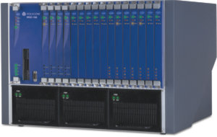

|  |  |  |  |  |  |  |  |  |  |
| --- | --- | --- | --- | --- | --- | --- | --- | --- | --- |
| |  |  | | --- | --- | |  | **MCU MGC-50/100** – масштабируемые решения многоточечной видеоконференцсвязис широкими коммуникационными и мультимедийными возможностями. Базовый модуль MGС-100/50 имеет возможность расширения системы от десятков до сотен портов. |  |  |  | | --- | --- | |  | **MCU MGС-100 и MGС-50 имеют встроенный мультимедийный шлюз (Gateway)**, который обеспечивает перекодировку видео и аудио потоков для семейства протоколов серии H.320/[H.323](http://www.stel.ru/videoconference/tech_vc/podrobno/h323). Универсальный мультимедийный шлюз MGС 100/50 позволяет не только установить связь между абонентами находящимися в разнородных сетях, но и выполнить перекодировку и оптимизацию с учетом различия в скоростях передачи, форматах и алгоритмах, используемых для компрессии аудио- и видеосигналов.| |   Режим **Dynamic Continuous Presence MGC-100/50** предоставляет участникам разнообразные возможности для аудиовизуального контакта во время многоточечного сеанса связи. Заложенные в MGC-100/50 алгоритмы позволяют реализовать различные схемы одновременного отображения абонентов: 2- симметрично; 4-симметрично; 5 +1; 8+2; 12+1; 16 и др.   |  |  |  |  |  | | --- | --- | --- | --- | --- | |  |  |  |  |  |   Реализация поддержки функции Continuous Presence в MGC-100/50 выполняется на аппаратном уровне. Это обеспечивает симметричность (равенство) потоков "от абонентов" и "к абонентам" и, как следствие, экономичное использование полосы пропускания каналов связи при работе в данном режиме, что особенно актуально для территориально-распределенных сетей видеоконференцсвязи.  MCU MGC-100/50 удобен в эксплуатации, обслуживании и сервисе. Устройство имеет системы резервного питания, позволяет выполнять горячую установку и замену плат расширения и обеспечивает автоматическое конфигурирование модулей. |

Ресурсы MCU Radvision не зависят от скорости, на которой работает терминал. Т.е. если MCU поддерживает, например, 72 терминала, то эта цифра остается неизменной на любых скоростях соединений от 64 Кбит/сек до 2 Мбит/сек. У сервера Polycom MGC-100 количество портов непосредственно зависит от скорости, чем выше скорость, тем меньше портов доступно на MCU. Очевидно, что в такой схеме невозможно четко и быстро определить количество доступных портов. Для оператора такая ситуация приводит к невозможности адекватного планирования и предоставления ресурсов.

Во вновь организуемых VIP- групповых студиях предполагается использовать следующий состав оборудования:



* Видеотерминал Sony PCS-G50NP;
* Плазменные панели 50” Pioneer;
* Устройства совместной работы с данными PCSA-DSB1S.

**SONY PCS-G50NP Hi-end** терминал видеоконференцсвязи, один из лидеров линейки устройств серии PCS, обладающий исключительными возможностями: высокая скорость соединения по IP сетям – до 4 Мбит/с., максимальное качество передачи видеоизображения – до 4CIF (704 x 576). Преемственность и поддержка всех функциональных возможностей терминалов SONY PSC-TL50P, PCS-1P и PCS-11P предусматривает безупречную работу с любым перечисленным оборудованием. Использование карты памяти Memory Stick позволяет сохранять на ней полученную информацию, записи адресной книги, с помощью карты в кодек может быть установлено дополнительное ПО.

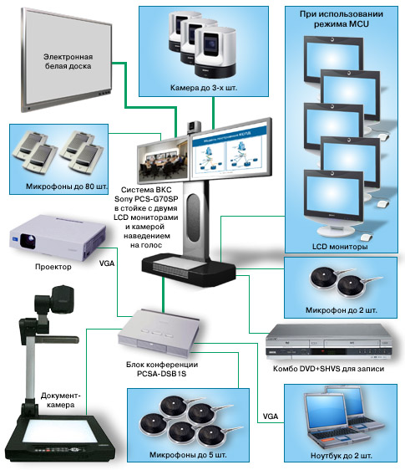

Использование новейших протоколов аудио сжатия MPEG-4 SP@L3 и сжатия видеосигнала MPEG-4, H.264, interlaced SIF(черезстрочное кодирование 50 полей в секунду) и поддержка протокола H.264 в режиме MCU определяет применение SONY PCS-G50NP в качестве универсального и мощного инструмента для осуществления видеоконференций любого уровня. Встроенный WEB-сервер обеспечивает возможность расширенного дистанционного управления и проведения диагностики, а также обновления встроенного программного обеспечения. Возможность шифрования трафика в IP и ISDN по стандарту AES позволяет проводить сеансы ВКС через открытые каналы связи, тем самым обеспечивая конфиденциальность передаваемой информации.

Для вывода изображения ВКС и графических данных данных от удаленного узла решение на основе двух 50’ плазменных мониторов Pioneer PDP-50MXE1. Это наиболее универсальное и высокотехнологичное решение для демонстрации изображений удалённых участников сеансов видеоконференцсвязи для значительной аудитории: до 10-15 человек.

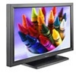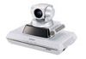

Для оборудования переговорных комнат предлагается использование видеотерминалов Sony PCS-1P производства компании [SONY](http://www.microtest.ru/about/partners/list/1116/). Система выполнена в виде компактного модуля (размер 258x54x171 мм) со встроенной в него управляемой видеокамерой и высококачественным микрофоном.

.

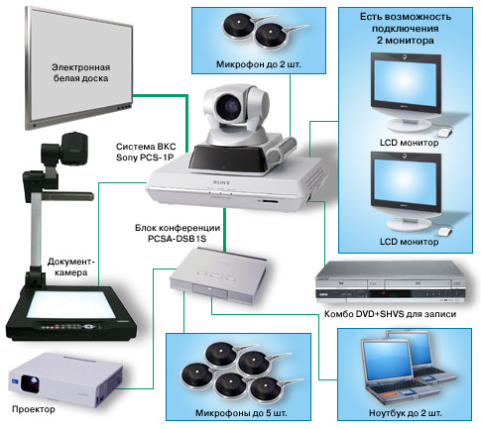

Блок конференции PCSA-DSB

Данное оборудование обеспечивает эффективную и высококачественную передачу видео и голоса в соответствие со стандартам и рекомендациям ITU-T Н.320 и ITU-T Н.323.

**Кодеки PCS-1P поддерживают:**

* стандарты аудиокодирования: G.711, G.722, G.722.1, G.728, G.723.1, G.729, MPEG-4 (до 14кГц – в Н.323);
* стандарты видеокодирования: H.261, H.263, Н.263+, Н.263++, MPEG-4, Н.264;
* Кодек PCS-1P обеспечивают:
* работу в IP сетях на скоростях передачи до 2 Mбит/с.;
* работу в ISDN по каналам 1 – 6 BRI ISDN, до 768 кбит/с. ;
* высокое качество видеосигнала при частоте кадровой развертки до 30 кадров в секунду (PAL – до 25 кадр/сек) или до 60 (PAL – до 50) полей в секунду - в режиме чересстрочного кодирования;
* разрешение видео: QCIF (176x144), CIF (352x288);
* высококачественное аудио (полоса - до 14кГц) с автоматическим шумо- и эхоподавлением;
* возможность управления удалённой PTZ камерой,
* удаленный доступ для контроля и настройки терминала с помощью web-браузера через встроенный WEB-сервер; обновления программного обеспечение с любого сетевого компьютера (доступ защищен паролем).
* подключение дополнительных видеокамер (в частности - управляемых PTZ) или других источников видео (видеомагнитофон, документ-камера и т.п.);
* подключение разнообразного периферийного оборудования к развитой системе интерфейсов.
* Для обеспечения высококачественной работы в IP-сетях в системе SONY PCS-1P имеются следующие возможности:
* поддержка протоколов обеспечения качества обслуживания QoS (Quality of Service) в IP - сетях;
* поддержка функции Adaptive Rate Control – адаптивное изменение полосы пропускания в соответствии с изменяющимися сетевым условиям для получения оптимального качества видео и аудио;
* поддержка функции ARQ (Auto Repeat reQuest) – запрос и повторная передача потерянных пакетов данных с буферизацией в кодеке.

В качестве устройств видео отображения также предлагается использовать решение на основе 50’ плазменного монитора.

## 3.6.Схема организация сети ВКС.

Цифровые сети, предоставляемые различными операторами (провайдерами), используют самые различные технологии, включая ISDN (PRI и/или BRI), IP, Frame Relay и ATM. XDSL - Сетевая технология xDSL становится все более популярной для подключения небольших компаний и частных пользователей. Частные пользователи чаще всего используют ADSL, небольшие компании – SDSL. Для организации видеоконференций чаще всего используется технология IP поверх xDSL. Необходимо помнить, что эти технологии не гарантируют качество сервиса: время от времени видеосвязь может иметь плохое качество и даже обрываться. Кроме того, нужно иметь в виду принципиальную асимметрию ADSL: полоса, предоставляемая для видеосвязи в двух направлениях (к провайдеру и от него) принципиально разная**.**

В данном проекте для проектирование систем видеоконференцсвязи в качестве транспортная сеть, выбираем интернет провайдер филиала «Точиктелеком» РСПД. Филиал осуществляет оперативный обмен электронной информации государственных и общественных органов, граждан, предприятий, учреждений и организаций, независимо от их форм собственности и их доступа к информационным ресурсам. Обеспечивает транспортно - коммуникационные основы единого информационного пространства республики и вхождение ее в мировое информационное сообщество. На сегодняшний день зона охвата Республиканской сети передачи данных составляет: Душанбе, Гиссар, Турсунзаде, Шахринау, Рудаки, Яван, Вахдат, Рагун, Хатлонскую, Согдийскую и Горно-бадахшанская области. Несмотря на широкий спектр охвата, Республиканская сеть передачи данных не останавливается на достигнутом, её зона стремительно расширяется, персонал оперативно следит за качеством передачи данных и делают все возможное для улучшения коммуникабельности передачи данных.

Рис… Схема организация сети ВКС.

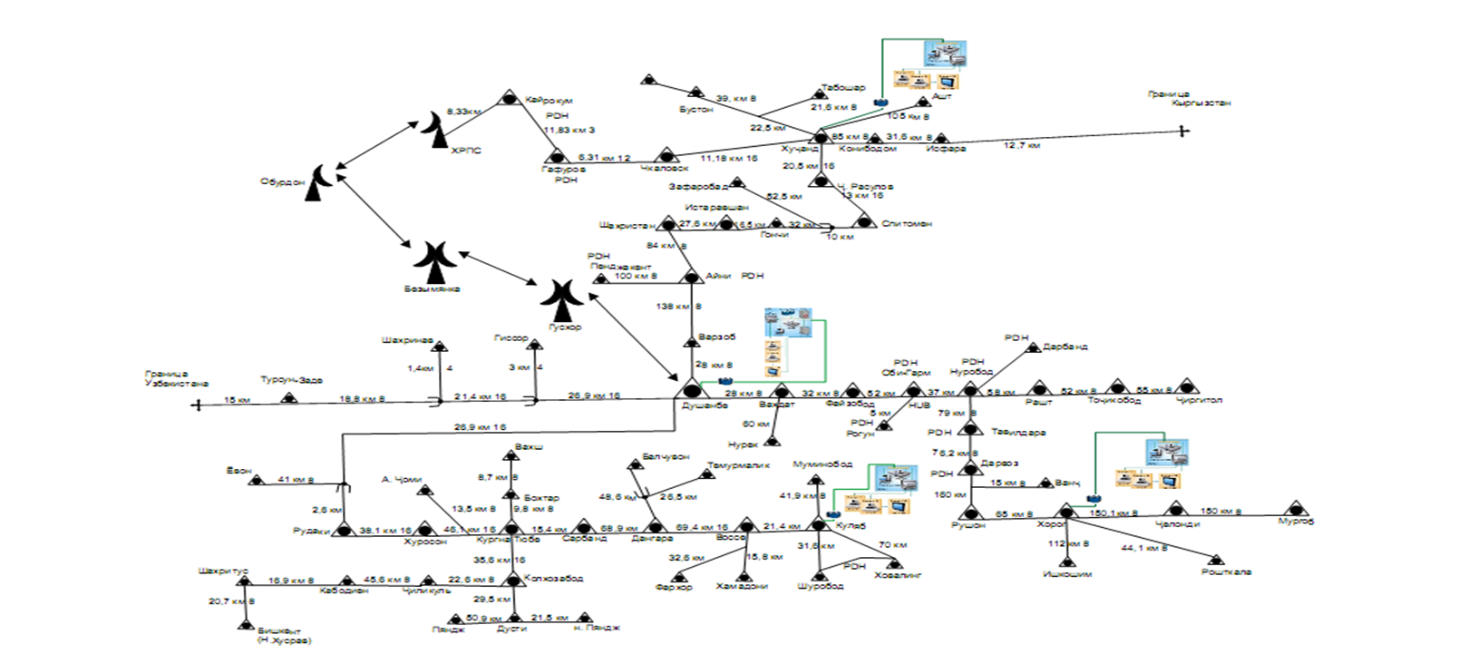

# 

# **Глава 4. ОЦЕНКА ЭКОНОМИЧЕСКОГО ЭФФЕКТА** **ОТ ВНЕДРЕНИЯ** **ПРОЕКТА**

## 4.1 Оценка экономического эффекта от внедрения проекта

При внедрении системы Видеоконференция повышаться текущие эксплуатационные расходы, однако, так как производительность труда служащих возрастет, то будет происходить экономия прямых расходов на деловые поездки.

Видеоконференция традиционно рассматривается как альтернатива деловым поездкам. Мы полагаем, что основной причиной столь ограниченного мнения является относительная простота количественного сравнения стоимости видеосвязи и прямых расходов на деловые поездки. Сравнения этих величин часто бывает достаточно для принятия решения об обоснованности инвестиций в видео. Однако, мы также полагаем, что для современных компаний крайне важно понимать реальную стоимость деловых поездок и реальные преимущества, которые дает внедрение видеоконференций в их деловую практику.

Экономия времени зачастую важнее сокращения прямых затрат. В двух словах: видеосвязь значительно снижает «время простоя» сотрудников. Видеоконференция длительностью около 4-х часов может заменить командировку, которая обычно занимает около 21 часа рабочего времени. Следовательно, экономия рабочего времени на одну поездку составляет около двух рабочих дней. (Мы понимаем, что часть людей используют деловые поездки для работы на своих персональных компьютерах, мобильных телефонах и т.п., но не принимаем это во внимание при наших расчетах). Если вы умножите количество сэкономленного рабочего времени за одну поездку на количество деловых поездок в год, то увидите, что ресурсы для повышения эффективности использования рабочего времени впечатляют. А если умножить эти числа на среднее количество командируемых сотрудников в вашей компании, то результаты будут просто ошеломляющими.

Рассчитаем чистую экономию фондов командируемых сотрудников после внедрения проекта по формуле:

Приведем расчеты для система здравоохранение, имеющей несколько подразделения в разных городах. Допустим, терем областные филиалы необходимо посетить совещание, проходящее в городе Душанбе. Продолжительность совещания – 2 часа, однако, с учетом длительности перелета время командировки будет составлять 3 дня. Затраты в этом случае составят:

Транспорт до аэропорта Худжанд – 25сомони

Полет Худжанд-Душанбе – 320 сомони

Транспорт до офиса – 20 сомони

Гостиница – 150 сомони

Командировочные расходы – 470 сомони

Транспорт до аэропорта – 20 сомони

Итого затраты на командировку составляют 1005 сомони и 24 часов на человека, или 4020 сомони и 96 часа рабочего времени.

При этом затраты на проведение сеанса видеоконференцсвязи при скорости 512 КБ/с составят:

Стоимость 1 Гбайт трафика у самого дорогого оператора IP-VPN – 470 сомони   
Общий объем трафика за 2 часа = (512Кбит+20%)*7200 секунд = 0.55 Гбайт  
Итого сеанс видеосвязи – 280 сомони

Время, необходимое для сбора сотрудников в конференц -комнате - 15 мин.  
Проведение переговоров - 2 часа

Итого затраты на сеанс видеосвязи: 280 сомони и 9 часов рабочего времени.

Таким образом, экономия средств при использовании видеоконференцсвязи составит 3740 сомони и 87 часов рабочего времени.

По опыту нашей компании, средний срок окупаемости систем ВКС составляет от 6 месяцев до 1,5 года в зависимости от размера и географического расположения офисов компании. При этом количество сеансов видеоконференцсвязи резко возрастает, в связи с простотой и удобством пользования

Таким образом, годовая экономия фондов на командировках составляет

*Эфот = 142800 сомони*

Затраты на заработную плату обслуживающему персоналу (табл. 4.1)

Таблица 4.1.   
Смета на заработную плату обслуживающему персоналу

|  |  |  |
| --- | --- | --- |
| Должность | Количество | Сумма заработной платы в год |
| Администратор сети | 2 человека | ***2800сомони*** |
| Системный программист | 1 человек | ***1200сомони*** |
| Оператор | 3 | ***900 сомони*** |
| Итого | | ***4900сомони*** |

Теперь можно рассчитать чистую экономию фондов при внедрения проекта:

*Эфот2 = Эфот – Зфот = 142800 – 4900 =137900 с.*

Однако, при экономии на фондах оплаты труда, также происходит экономия на налогах с фонда оплаты труда, которые составляют 25%.

Итого экономия на налогах с фонда оплаты труда:

*Эн2 = Эфот2 * 0,25 = 137900 * 0,25 =344750 с.*

В итоге предприятие имеет прибыль в виде экономии фондов оплаты труда и экономии налогов с фонда оплаты труда, которая составляет:

*Пр = Эфот2 + Эн2 =137900 +344750 = 482650 с.*

Чистая прибыль предприятия: Пч = Пр – Нпр , где Нпр – налог на прибыль (25% от суммы прибыли).

*Пч = Пр – Нпр = Пр – Пр * 0,25 = 482650 – 482650* 0,25 = 482650 -120662,5 =361987,5 с.*

## 4.2 Оценка стоимости внедрения проекта

Общие затраты на проектирование и создание системы ВКС определяются:

Квкс = К1 + К2, (4.1)

где К1 - производственные затраты;

К2 - капитальные вложения.

Оценим производственные затраты:

К1 = С1 + С2 + С3, (4.2)

где С1 ⎯ затраты на НИР и ТЗ;

С2 ⎯ затраты на опытную эксплуатацию и внедрение;

С3 ⎯ затраты на рабочий проект.

Смета производственных затрат приведена в табл. 4.2.

Таблица 4.2 - Смета производственных затрат

|  |  |
| --- | --- |
| Производственные затраты | Сумма |
| Затраты на НИР и ТЗ | 1200 с |
| Затраты на опытную эксплуатацию и внедрение | 4500с |
| Затраты на рабочий проект | 1500 с |
| ИТОГО | 7200 с |

Имеем производственные затраты *К1 = 7200сомони*

Смета затрат на капитальные вложения приведена в табл.4.3.

Таблица 4.3

Смета затрат на капитальные вложения

|  |  |  |  |
| --- | --- | --- | --- |
| Название | Количество | Цена | Итого |
| сомони | сомони |
| Видеоконференция Sony PCS-1P | 4 | 15120 | 60480 |
| Базовый модуль MGС-100/50 | 4 | 27300 | 109200 |
| [плазменных телевизор Pioneer](http://www.widetv.ru/cat/42/) PDP-50MXE1 | 4 | 10500 | 42000 |
| Видеотерминал Sony PCS-G50NP | 4 | 5040 | 20160 |
| Блок конференции PCSA-DSB | 4 | 18900 | 75600 |
| Коммутаторы Cisco Catalyst 2950-24 | 1 | 6300 | 6300 |
| Компьютер P-4 | 4 | 2730 | 10920 |
| Сервер для биллинга | 1 | 3360 | 13440 |
| Микрафоны | 14 | 84 | 1176 |
| Итого: |  |  | 339276 |
| Вспомогательное оборудование и материалы | 10% |  | 33927 |
| Затраты на монтаж |  | 3500 | 3500 |
| Итого: |  |  | 376703 |

Итого капитальные вложения *К2 = 376703 сомони*

Таким образом общие затраты на проектирование и создание сети:

*Квкс = К1 + К2 = 7200 + 376703= 383903 сомони*

## 4.3 Расчет срока окупаемости сети

Для определения экономической эффективности данного проекта следует разделить полученную прибыль Пчист на капитальные вложения, таким образом коэффициент абсолютной эффективности определяется:

, (4.3)



Рассчитаем период окупаемости как обратную величину коэффициент абсолютной экономическую эффективности, т.е.

, (4.4)



,

## 4.4 Основные технико-экономические показатели

Основные технико-экономические показатели спроектированной сети приведены в таблице 4.4.

Таблица 4.4.

Основные технико-экономические показатели проекта

| Основные характеристики | Ед. изм. | Проект |
| --- | --- | --- |
| Технические | | |
| скорость передачи данных | Кбит/сек | 512 Кбит/сек |
| количество СТУДИЯ ВКС |  | 4 |
| топология |  | звезда |
| среда передачи данных |  | витая пара |
| пороговая граница коэфициента загрузки сети | % | 0,3…0,5 |
| защищенность от перегрузок электропитания | кВ | 1,0 кВ электросеть  0,5 кВ сигнальная сеть |
| Эксплуатационные | | |
| возможность администрирования всей сети с одной рабочей станции |  | протокол SNMP |
| возможность мониторинга сети |  | протокол RMON |
| высокая надежность |  | пожизненная гарантия на все оборудование |
| Экономические | | |
| cтоимость внедрения проекта | сомони | *383903* |
| экономия заработной платы (прибыль) | сомони. | *361987,5* |
| cрок окупаемости | лет | 1,1 |

Таким образом, предприятие внедрив сеть, будет иметь прибыль за счет экономию фондов командируемых сотрудников экономии фондов и за счет экономии на налоговых отчислениях, и, окупит затраты на внедрение сети за ~ 1.1 год.